Donde basamos nuestra idea

<https://www.amazon.com/-/es/Secura-Touchless-Automatic-Adjustable-Dispensing/dp/B078XDFDPY/ref=sr_1_1?__mk_es_US=%C3%85M%C3%85%C5%BD%C3%95%C3%91&dchild=1&keywords=dispenser&qid=1592086702&s=home-garden&sr=1-1>

**Fase 1**

**Parte A- Sensado- Haremos un Infrared obstacle avoidance**

**Basándonos en:** <https://www.electronicwings.com/avr-atmega/ir-communication-using-atmega1632>

**COMUNICACIÓN INFRAROJA**

**Introducción**

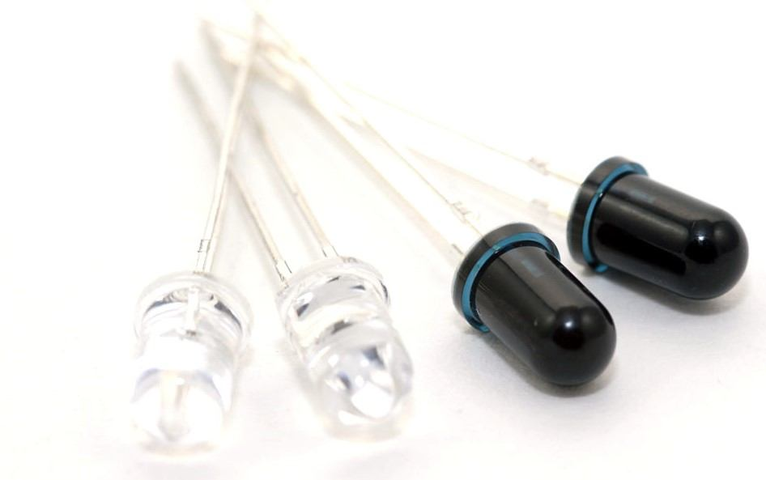

**LED IR y fotodiodo IR**

* La luz IR es como la luz visible, pero es invisible a nuestros ojos, por lo que son adecuados para la aplicación de la comunicación inalámbrica.
* La banda para IR (infrarrojo) en el espectro electromagnético es de 300 GHz a 430 THz y un rango de longitud de onda de alrededor de 700 nm a 1 mm.
* Junto con el LED IR, algunas otras fuentes como el sol, bombillas, cuerpos humanos y animales, etc. también emiten energía infrarroja.
* La comunicación IR se utiliza para aplicaciones de corta y media distancia.

**PRINCIPIO DE FUNCIONAMIENTO**

* Los LED IR transmiten datos digitales (1 y 0 lógicos) en forma de luz infrarroja.
* El 1 lógico se emite manteniendo el LED IR encendido y el 0 lógico manteniéndolo apagado.
* Esta secuencia de datos ON y OFF es recopilada por el fotodiodo IR en el extremo del receptor.

**TIPOS DE COMUNICACIÓN INFRAROJA**

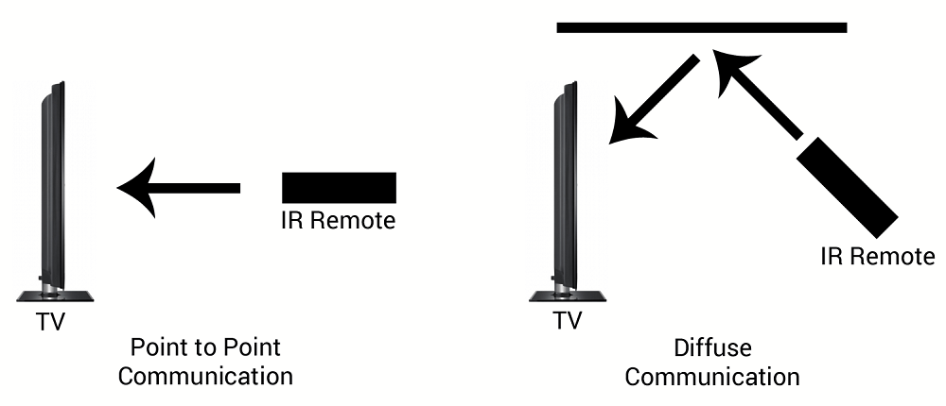

**Tipos de Comunicación IR**

1. **Comunicación punto a punto:** en la comunicación punto a punto, se requiere una línea de visión entre los dispositivos transmisor y receptor (imagen de la izquierda).
2. **Comunicación difusa:** En comunicación difusa, no es necesario mantener el transmisor y el receptor en línea recta. Se puede hacer reflejando o haciendo rebotar la señal transmitida desde superficies como paredes, techos, etc.

**COMUNICACIÓN IR SIMPLE USANDO EL RECEPTOR DE FOTODIODO IR**

* En una comunicación IR simple, cualquier dato (1 o 0) presente en el extremo del transmisor se transmitirá tal cual sin ninguna técnica de modulación.
* El receptor recopila los datos transmitidos (1 o 0) tal como están sin ninguna técnica de demodulación o filtro.

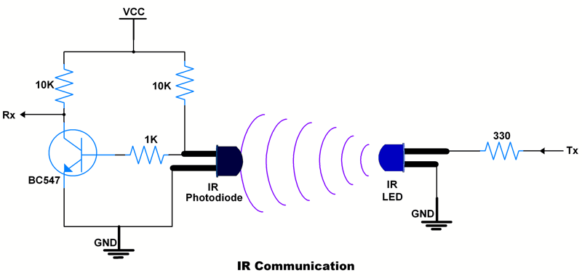

Las únicas limitaciones de esta comunicación básica son la corta distancia y la interferencia de la energía IR del entorno.

**COMUNICACIÓN IR MEDIANTE MODULACIÓN**

En el tipo de modulación de comunicación IR, la luz IR se modula con frecuencias portadoras para obtener una mejor distancia disponible.

Además, proporciona una mejor inmunidad a las interferencias IR circundantes. Generalmente, los receptores de la serie TSOP se utilizan para recibir luz IR modulada.

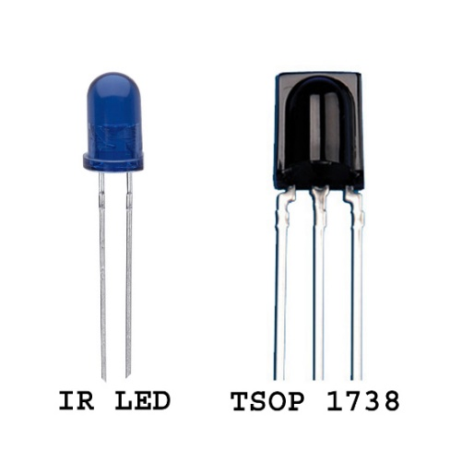

**TRANSMISOR IR**

* Para la transmisión IR, se utilizan comúnmente LED IR de longitud de onda de 940 nm a 950 nm.
* Cuando transmitimos los datos al receptor IR, al mismo tiempo, el receptor IR también recibe rayos IR de los alrededores. Estos rayos IR del entorno pueden distorsionar los datos transmitidos.
* Para evitar tales interferencias circundantes, la señal IR se puede modular con frecuencias portadoras. Las frecuencias portadoras más utilizadas son 30 kHz, 36 kHz, 38 kHz, 56 kHz, etc.
* En la comunicación IR, se utilizan los códigos NEC, Toshiba Micom Format, Sharp Code, RC5 Code, RC6 Code, R – 2000 Code, Sony Format (SIRCS), etc.
* Además, se puede usar el protocolo simple de comunicación serie RS232 para la comunicación IR. Este protocolo utiliza un bit de inicio, datos de 8 bits, un bit de paridad (opcional) y un formato de bit de parada. Ahora, los datos IR se modulan a la señal IR a 38kHz como se muestra en la figura a continuación.

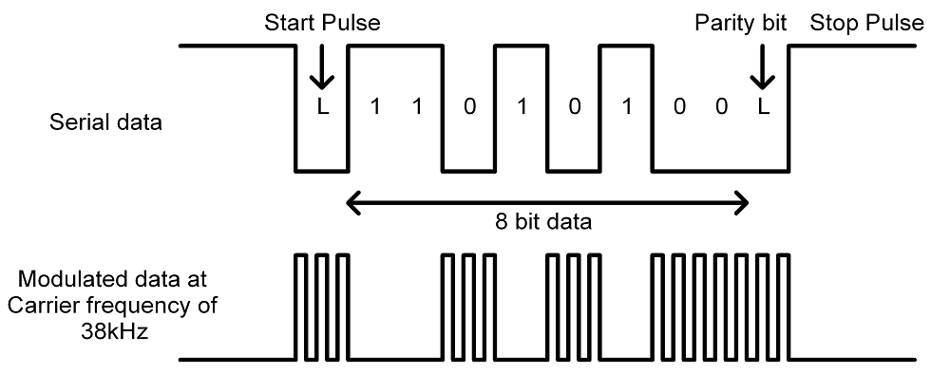

**RECEPTOR INFRAROJO**

* En el extremo del receptor, el receptor IR recibe datos a 38 kHz de frecuencia portadora.
* Para el filtro IR, el paquete de epoxy está diseñado.
* Este módulo está diseñado de tal manera que se evitan los impulsos de salida inesperados debidos al ruido o la señal de perturbación.
* En general, se utilizan receptores de la serie TSOP que admiten la recepción de varios códigos transmitidos.
* P.ej. En TSOP1738, la velocidad de datos continua es posible hasta 2400 bps.
* Esta señal de salida desmodulada es recibida por el microcontrolador.

Los datos de salida desmodulados de TSOP se muestran en la figura a continuación.

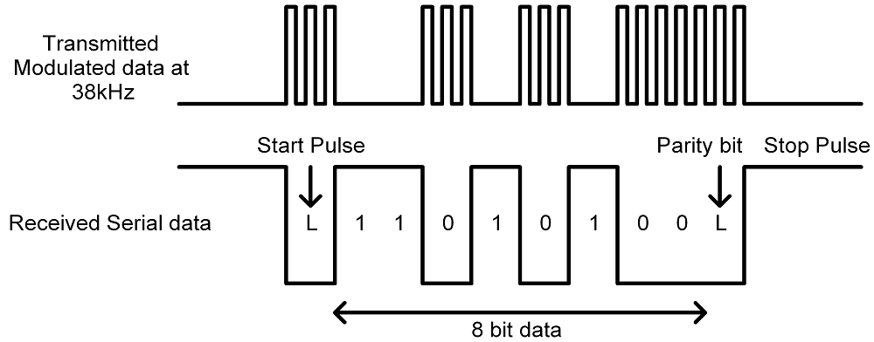

**Parte B-Actuador a utilizar-Motor (Dc) 🡪Mini Dc Pump**

<https://www.electronicwings.com/avr-atmega/dc-motor-interfacing-with-atmega-1632>

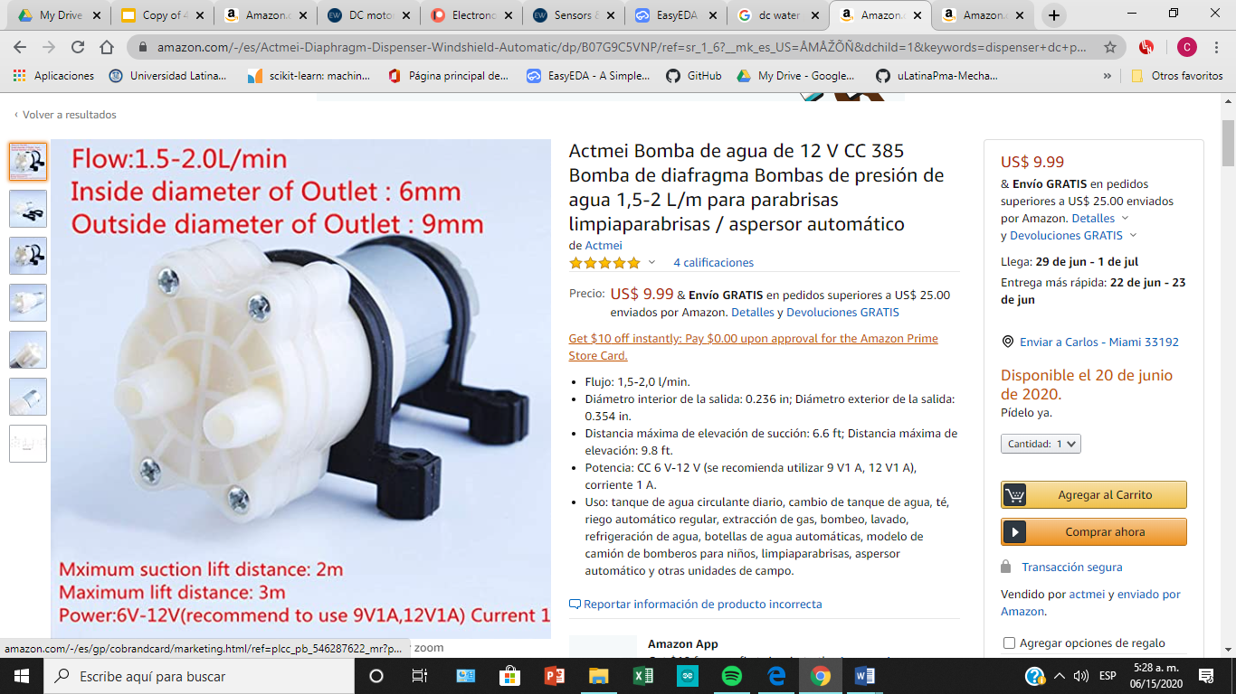

El motor de CC convierte la energía eléctrica en forma de corriente continua en energía mecánica.

En el caso del motor, la energía mecánica producida es en forma de movimiento giratorio del eje del motor.

La dirección de rotación del eje del motor puede invertirse invirtiendo la dirección de la corriente continua a través del motor.

El motor se puede girar a una velocidad determinada aplicando un voltaje fijo. Si el voltaje varía, la velocidad del motor varía.

Por lo tanto, la velocidad del motor de CC puede controlarse aplicando voltaje de CC variable; mientras que la dirección de rotación del motor se puede cambiar invirtiendo la dirección de la corriente a través de él.

Para aplicar voltaje variable, podemos hacer uso de la técnica PWM.

Para invertir la corriente, podemos hacer uso de circuitos H-Bridge o circuitos integrados de controladores de motor que empleen la técnica H-Bridge u otros mecanismos.

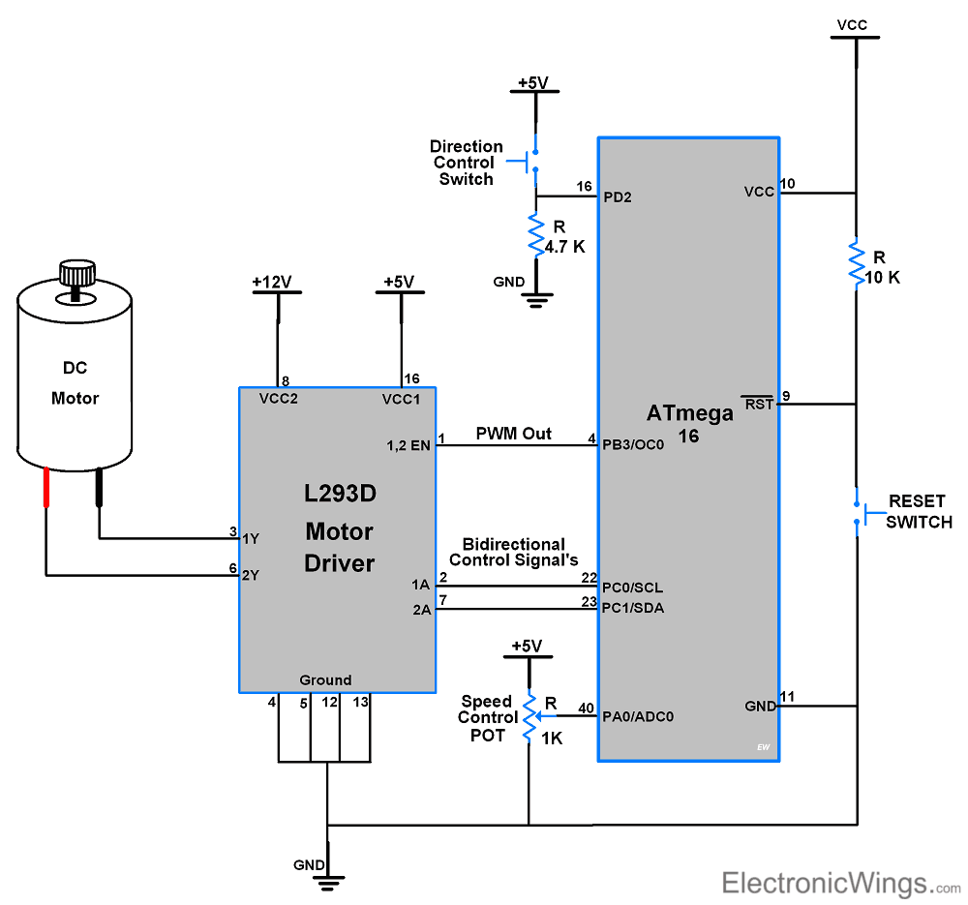

**Fase 2**

<https://www.electronicwings.com/sensors-modules/pir-sensor>

**Sensor a utilizar:**

**PIR Motion Sensor**

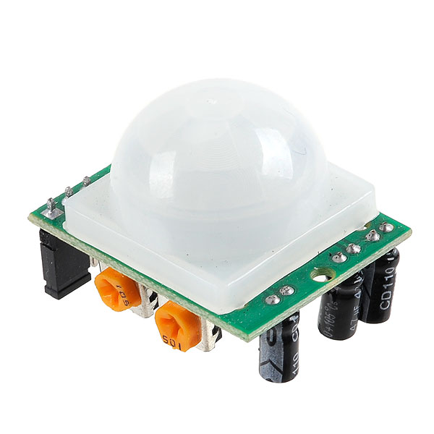

Todos los objetos vivos, cuya temperatura corporal es superior a 0 ° C, emiten el calor en forma de radiación infrarroja a través de su cuerpo, también llamado radiaciones térmicas. Esta energía irradiada es invisible para el ojo humano. Estas señales se pueden detectar utilizando un sensor PIR que está especialmente diseñado para tal fin.

En el sensor de infrarrojo pasivo (PIR), la palabra pasiva indica que el sensor de PIR no genera ni irradia energía para fines de detección. Los sensores PIR no detectan ni miden "CALOR"; Detectan la radiación infrarroja emitida o reflejada por los objetos. Son pequeños, económicos, de baja potencia y fáciles de usar. Se encuentran comúnmente en áreas domésticas, médicas, de fábricas, etc.

**Funcionamiento del sensor PIR**

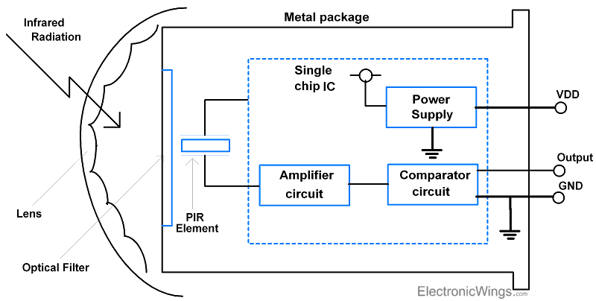

**Bloque del Sensor**

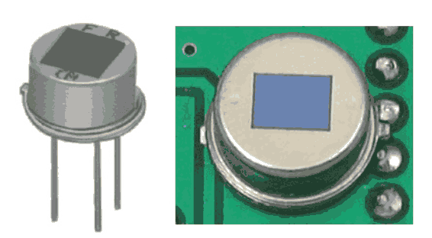

**Elemento del PIR**

Los PIR están hechos básicamente de un sensor piroeléctrico, que puede detectar niveles de radiación infrarroja. La figura superior del elemento PIR muestra la lata redonda de metal con un cristal rectangular en el centro. Cada objeto emite algo de radiación de bajo nivel, y los objetos más calientes emiten más radiaciones.

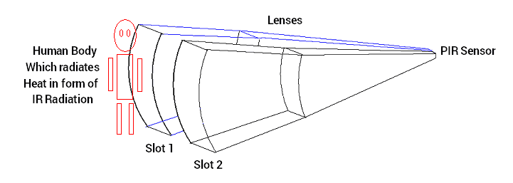

* El sensor se divide en dos ranuras, que están conectadas para que se cancelen entre sí.
* Si una mitad ve más o menos radiación IR que la otra, la salida oscilará alto o bajo.
* Las señales de entrada de ambos terminales del elemento PIR se amplifican usando un circuito amplificador y se comparan usando un circuito comparador.
* El elemento PIR está cubierto por una lente para aumentar el rango de operación.

**En posición inactiva**

El sensor de movimiento PIR utiliza el elemento RE200B para la detección infrarroja. Ambas ranuras de este sensor están conectadas al amplificador diferencial.

Cuando el sensor está inactivo, ambas ranuras detectan la misma cantidad de IR.

Por lo tanto, no hay señal de error entre las entradas diferenciales. La salida del circuito comparador es cero.

**Objeto en movimiento**

Cuando un objeto caliente pasa por delante del sensor, intercepta una ranura del sensor PIR. Esto provoca un cambio diferencial positivo entre las dos ranuras. Este cambio está indicado por la Parte A en la figura siguiente.

Cuando el cuerpo caliente abandona el área de detección, el sensor genera un cambio diferencial negativo. Este cambio está indicado por la Parte B en la figura siguiente.

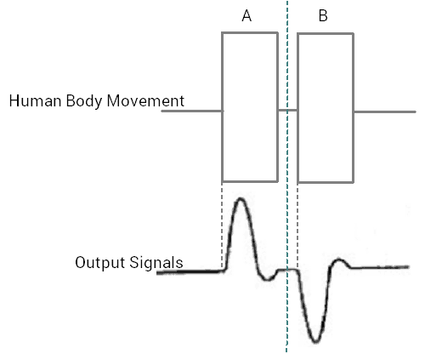

**Cambios diferenciales entre dos ranuras**

Ambos cambios en el pulso son la detección de un cuerpo cálido que irradia señales infrarrojas.

**DESCRIPCIÓN DEL PIN**

**Pin 1 – GND**

**Tenemos que conectar este pin a tierra**

**Pin 2 – Output/Salida**

**Este pin entrega (3.5V) cuando se detecta movimiento**

**Pin 3 – VCC**  
**Este pin proporciona voltaje de alimentación (+ 5v) al elemento PIR y al circuito interno.**

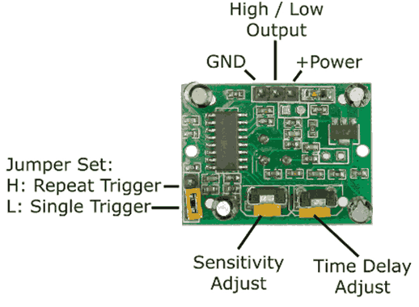

**MODOS DE OPERACIÓN**

**Este sensor tiene dos modos de operación**

1. **Modo de disparo único**

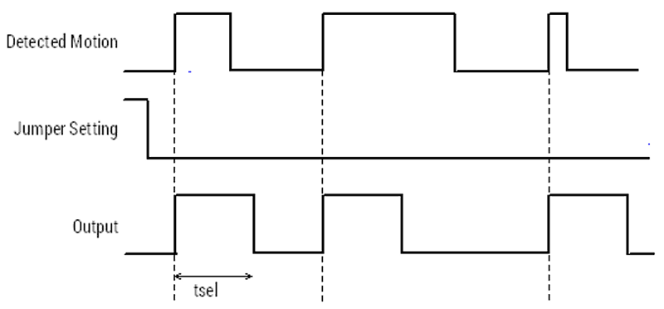

**Diagrama de temporización del modo de disparo único**

* Para seleccionar el modo “Single Trigger”, la configuración del puente en el sensor PIR debe establecerse en LOW.
* En el caso del modo de disparo único, la salida pasa a ALTO cuando se detecta movimiento.
* Después de un retraso específico (tsel), la salida pasa a BAJA incluso si el objeto está en movimiento.
* La salida es BAJA durante algún tiempo y vuelve a ALTA si el objeto permanece en movimiento.
* Este retraso (tsel) lo proporciona el usuario utilizando el potenciómetro. Este potenciómetro está a bordo del módulo sensor PIR.
* De esta manera, el sensor PIR emite pulsos ALTO / BAJO si el objeto está en movimiento continuo.

1. **Modo de disparo repetitivo**

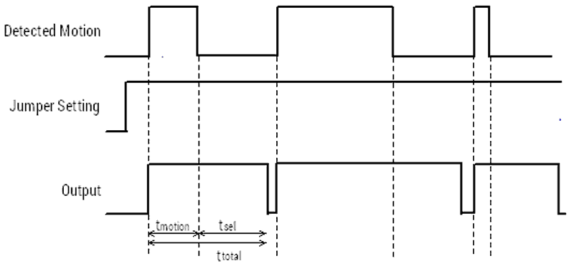

**Diagrama de temporización del modo de disparo repetitivo**

* **Para seleccionar el modo de disparador repetitivo, la configuración del puente en el sensor PIR (jumper setting) debe establecerse en ALTA.**
* **En el caso del modo de repetición activada, la salida pasa a ALTO cuando se detecta movimiento.**
* **La salida del sensor PIR es ALTA hasta que el objeto esté en movimiento.**
* **Cuando el objeto detiene el movimiento o desaparece del área del sensor, el PIR continúa su estado ALTO hasta cierto retraso especificado (tsel).**
* **Podemos proporcionar este retraso (tsel) ajustando el potenciómetro. Este potenciómetro está a bordo del módulo sensor PIR.**
* **De esta manera, el sensor PIR da un pulso ALTO si el objeto está en movimiento continuo.**

**CAMBIO DE SENSIBILIDAD Y TIEMPO DE RETARDO**

* **Hay dos potenciómetros en la placa de sensores de movimiento PIR: ajuste de sensibilidad y ajuste de retardo de tiempo.**
* **Es posible hacer que el PIR sea lo suficientemente sensible o no sensible. La sensibilidad máxima se puede alcanzar hasta 6 metros.**
* **El potenciómetro de ajuste de retardo de tiempo se usa para ajustar el timetsel que se muestra en los diagramas de tiempo anteriores.**
* **El movimiento en sentido horario hace que el PIR sea más sensible.**

**LENTES**

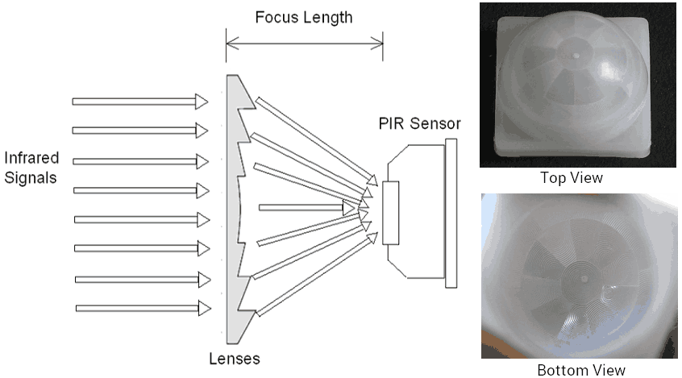

**Detector PIR con lentes Fresnel**

* **Dos cosas son importantes durante la fabricación del sensor PIR: bajo costo y alta sensibilidad.**
* **Ambas cosas pueden lograrse mágicamente usando la tapa de la lente.**
* **Las lentes aumentan el rango de operación; aumenta la sensibilidad y cambia el patrón de detección varían fácilmente.**